使用targetcli建立配置

安装服务软件包 targetcli

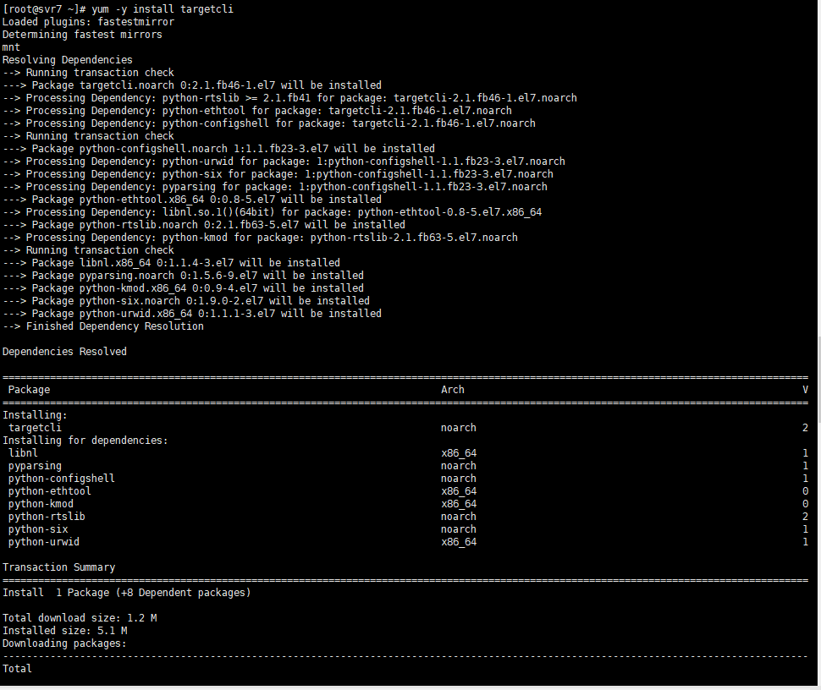

Targetcli

运行 targetcli 命令进行配置

创建后端存储

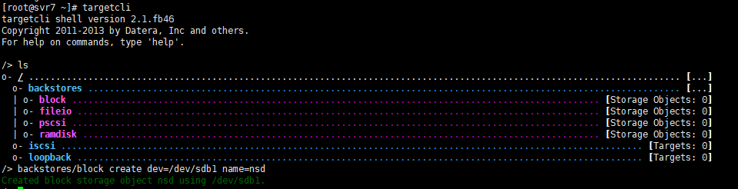

创建磁盘组target，使用IQN名称规范

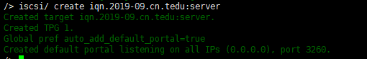

创建lun关联

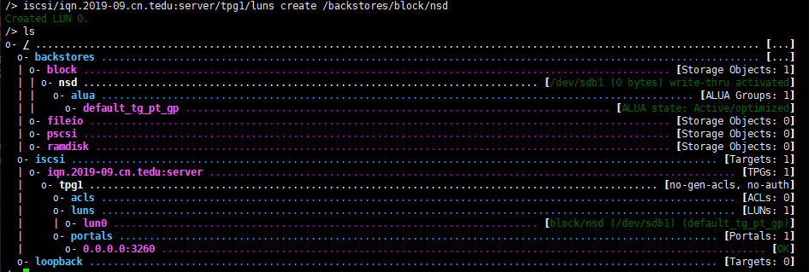

设置访问控制（acl），设置客户端的名称

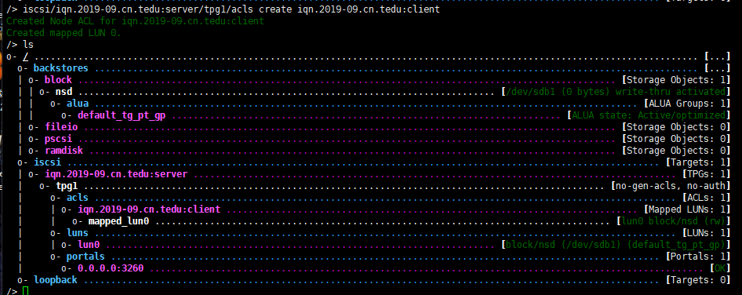



客户机（pc207）targetcli配置

#安装客户端软件

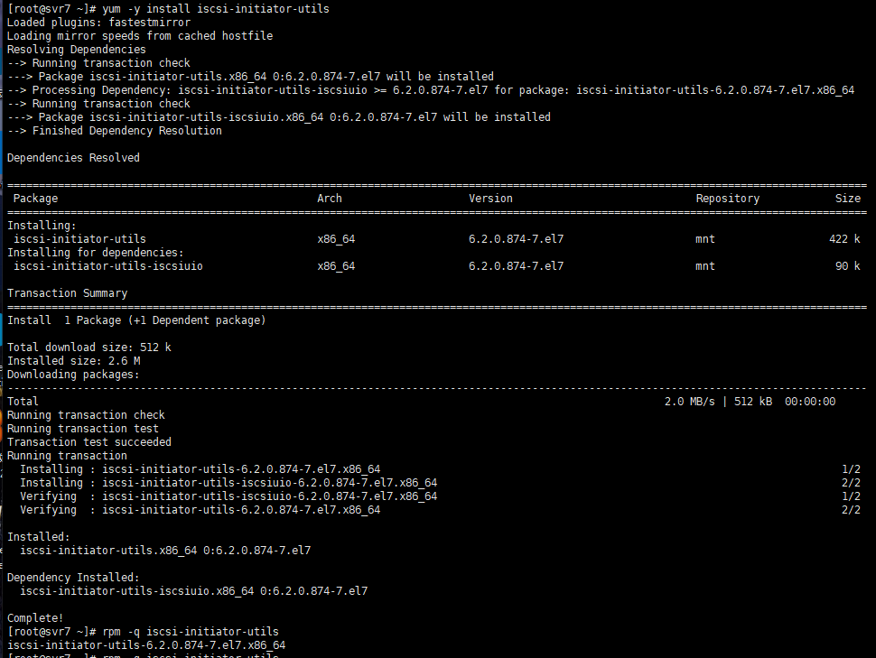

#修改配置文件，指定客户端声称的名称



#重起iscsid服务，仅仅是刷新客户端声称的名字



#利用命令发现服务端共享存储



#重启iscsi服务（主服务），使用共享存储

